Команда 21 ML RUSTlers.
Кейс 3 от пратнера ООО «АВ Софт»
Цель проекта — создание MailLens, сервиса интеллектуальной категоризации почтового трафика.
В задаче представлены одиннадцать пользовательских категорий для писем.
Название категории | Описание
Техническая поддержка | Письма от клиентов или сотрудников с запросами о работе систем, программ, оборудования: ошибки, сбои, вопросы по функционалу, просьбы о помощи, инциденты.
Финансовые операции, чеки и счета | Счета на оплату, выставленные/полученные счета-фактуры, чеки, платёжные уведомления, запросы на возврат средств, подтверждения транзакций.
Вакансии и карьера | Резюме соискателей, письма от рекрутинговых агентств, запросы на стажировки, внутренние анонсы вакансий, приглашения на собеседования, запросы на оценку кандидатов.
Рекламная рассылка | Письма с коммерческими предложениями, акциями, скидками, презентациями продуктов и услуг от внешних компаний или собственного маркетинга.
Новостные рассылки | Информационные бюллетени: отраслевые новости, обновления законодательства, корпоративные анонсы, аналитика, обзоры рынка — без прямого призыва к действию.
Регистрация и подтверждение | Письма, связанные с созданием или верификацией аккаунтов: подтверждение email, сброс пароля, двухфакторная аутентификация, привязка устройств.
Транспорт и путешествия | Бронирование билетов и отелей, уведомления о перелётах/поездах на такси, запросы на командировки.
Неприемлемый контент | Спам с порнографией, насилием, лотереями, экстремизмом
Бизнес-корреспонденция | Официальные письма от партнёров, поставщиков, клиентов и госорганов: предложения сотрудничества, переговоры, юридические запросы, договоры, претензии.
Системные и сервисные уведомления | Автоматические сообщения от IT-систем: отчёты, алерты, уведомления о бэкапах, обновлениях, ошибках в интеграциях, статусы задач из CRM/ERP и т.п.
Другое | То, что не вошло в остальные категории

Для реализации выбран стек на базе python 3.11.9

1. Стандартные библиотеки Python
Это встроенные модули Python, которые не требуют дополнительной установки:
- os
- sys
- re
- email
- html
- json
- csv
- datetime
- collections (используется Counter)
- pathlib
- shutil
- typing (используется List, Dict, Any)
- importlib

2. Внешние библиотеки (третьесторонние)
Это библиотеки, которые необходимо установить через pip или другой менеджер пакетов:
- streamlit
- pandas
- numpy
- torch
- sentence-transformers (используется SentenceTransformer, util)
- sklearn (используется classification_report, confusion_matrix, accuracy_score)
- chardet
- extract-msg (используется Message)

3. Пользовательские модули
Это модули, созданные авторами проекта, которые импортируются из других скриптов:
- utils (функции: load_categories, decode_subject, clear_output_folder)
- parser (функция: parse_emails)
- classifier (функция: classify_emails)
- exporter (функции: export_results, generate_stats, print_stats)
- metrics (функции: calculate_metrics, save_metrics_to_file)

📁 Структура проекта
Hackaton_mail/
├── scripts/ # Все исполняемые скрипты
│ ├── main.py # Главный скрипт классификации
│ ├── classifier.py # Ядро классификатора (AI-модель)
│ ├── parser.py # Парсер писем
│ ├── utils.py # Вспомогательные функции
│ ├── exporter.py # Экспорт результатов
│ ├── metrics.py # Расчет метрик качества
│ ├── app.py # Веб-интерфейс Streamlit
│ ├── pattern_extractor.py # Анализ паттернов в письмах
│ ├── vocabulary.py # Генерация словарей категорий
│ └── check_environment.py # Проверка окружения
├── categories/ # Категории классификации
│ └── new_cats.txt # Список из 10 базовых категорий
├── data_input/ # Входные данные для анализа
│ ├── business_and_correspondence_1.eml
│ ├── financial_transactions_and_cheques_1.eml
│ └── ... (110 писем по 11 категориям)
├── data_output/ # Результаты классификации
│ ├── mail_lens_results_YYYYMMDD_HHMMSS.json
│ ├── mail_lens_results_YYYYMMDD_HHMMSS.csv
│ └── classification_metrics.json
├── model_cache/ # Кэш моделей ML
│ └── sentence-transformers/ # Модели после первого запуска
└── requirements.txt # Зависимости проекта

Быстрый старт

Основой для сортировки служит сравнение близости векторов из списка, характеризующего базовые 10 категорий, имеющих описания, с векторами, полученными при анализе писем датасета. Используется модель :
sentence-transformers/paraphrase-multilingual-mpnet-base-v2
Письма, для которых уверенность модели в лучшей выбранной категории низкая относятся к категории Другое.
Выбраны Порог и минимальная увечность
OTHER_CATEGORY_THRESHOLD = 0.6 # Порог
MIN_CONFIDENCE_FOR_DISPLAY = 0.45 # Минимальная уверенность для нормального отображения

Шаги реализации проекта:
- Cсоздание корневой папки проекта Hackaton_mail и виртуального окружения.
- Организация струкуры проекта
- Создание скрипта pattern_extractor.py – чтение писем и приведенеик стандартному тестовому формату очищенному от разметки. Резултат работы скртипта pattern_analysis_report_new.txt содержащий все письма датсета собраны в один документ формата txt
- Создание скерипта vocabulary.py. Назначение: создание словара слов характерных для каждой категории с учетом уникальности и частности
- Ручная очистка и создание new_cats.txt - списка категорий с перечнем характерных для данной категории слов
- Реализация группы скриптов для анализа и писем и предсказания категорий.

main.py
Главный скрипт - координация всего процесса:
- Загружает конфигурацию (пути к папкам, файл категорий)
- Запускает парсинг писем
- Выполняет классификацию
- Экспортирует результаты в разные форматы
- Генерирует статистику и метрики качества

parser.py
Парсер писем - извлечение данных из файлов:
- Поддерживает форматы .eml и .msg
- Автоопределение кодировок (UTF-8, cp1251 и др.)
- Извлечение темы и тела письма
- Конвертация HTML в простой текст
- Обработка multipart-писем и вложений

classifier.py
Классификатор - основная логика классификации:
- Загрузка Sentence Transformer моделей (с fallback вариантами)
- Предобработка текста (усиление темой письма)
- Кодирование текстов в эмбеддинги
- Расчет косинусного сходства с категориями
- Применение пороговых значений
- Логика категории "Другое" (при низкой уверенности)

metrics.py
Метрики качества - оценка работы классификатора:
- Расчет accuracy, precision, recall, F1-score
- Генерация confusion matrix
- Статистика распределения категорий
- Сохранение метрик в JSON файл
- Сопоставление английских названий файлов с русскими категориями

exporter.py
Экспорт результатов - сохранение в разные форматы:
- Поддержка JSON, CSV, JSONL
- Структурирование данных для удобного анализа
- Добавление метаданных
- Генерация статистики по категориям
- Поддержка кириллицы в выходных файлах

utils.py
Вспомогательные функции - общие утилиты:
- Декодирование тем писем (формат =?UTF-8?B?...=)
- Загрузка категорий из файла new_cats.txt
- Извлечение истинной категории из имени файла (для метрик)
- Очистка выходной папки
- Сохранение результатов
- Реализация скрипта организующего полученные данные app.py - запускающего демонстрацию полученных результатов в streamlit
Результаты.
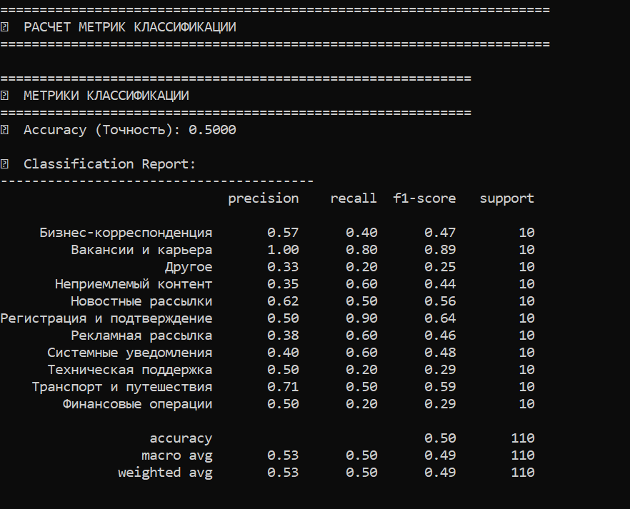
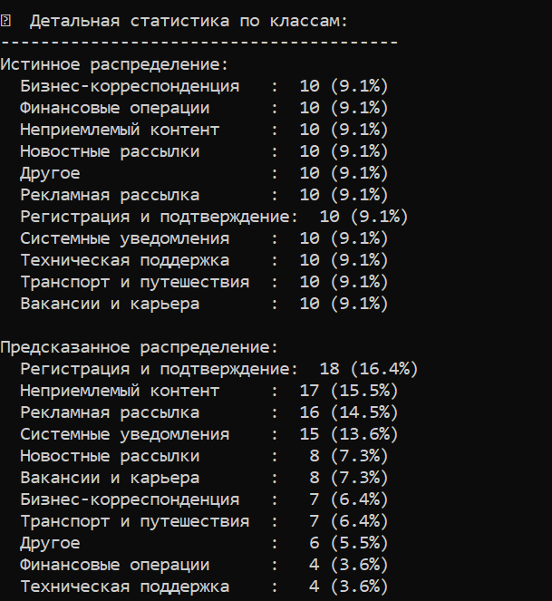

Анализ ложноположительных срабатываний
Категория | Предсказано | Истинных | Ложноположительных | Основные путаницы
Регистрация и подтверждение | 18 | 10 | 8 | Финансовые операции (чеки, счета), Рекламные письма
Неприемлемый контент | 17 | 10 | 7 | Рекламные рассылки, Новостные рассылки
Рекламная рассылка | 16 | 10 | 6 | Неприемлемый контент, Транспорт и путешествия
Системные уведомления | 15 | 10 | 5 | Техническая поддержка, Бизнес-корреспонденция
Новостные рассылки | 8 | 10 | -2 | Недоопределение категории

Таблица ложноотрицательных срабатываний
Категория | Истинных | Предсказано | Ложноотрицательных (FN) | Примеры неправильных предсказаний
Техническая поддержка | 10 | 4 | 6 | → Системные уведомления (3), Транспорт и путешествия (2), Бизнес-корреспонденция (1)
Финансовые операции | 10 | 4 | 6 | → Регистрация и подтверждение (4), Рекламная рассылка (2), Неприемлемый контент (1)
Другое | 10 | 6 | 4 | → Регистрация и подтверждение (1), Неприемлемый контент (2), Бизнес-корреспонденция (1)
Новостные рассылки | 10 | 8 | 2 | → Неприемлемый контент (1), Системные уведомления (1)
Вакансии и карьера | 10 | 8 | 2 | → Новостные рассылки (1), Неприемлемый контент (1)
Бизнес-корреспонденция | 10 | 7 | 3 | → Системные уведомления (1), Рекламная рассылка (1), Финансовые операции (1)
Транспорт и путешествия | 10 | 7 | 3 | → Неприемлемый контент (2), Рекламная рассылка (1)
Рекламная рассылка | 10 | 16 | 0 | (Имеет избыточные предсказания, а не недостаточные)
Неприемлемый контент | 10 | 17 | 0 | (Имеет избыточные предсказания, а не недостаточные)
Регистрация и подтверждение | 10 | 18 | 0 | (Имеет избыточные предсказания, а не недостаточные)
Системные уведомления | 10 | 15 | 0 | (Имеет избыточные предсказания, а не недостаточные)

Анализ перекрестной путаницы категорий

1. Техническая поддержка ↔ Системные уведомления
- Подтверждается из логов:
  - technical_support_1.eml → "Системные уведомления" (0.705)
  - system_and_service_notifications_1.eml → "Техническая поддержка" (0.658 как вторая категория)
- Причина: обе категории содержат технические термины, уведомления о статусах систем

2. Финансовые операции ↔ Бизнес-корреспонденция ↔ Новости
- Примеры:
  - Финансовые письма содержат бизнес-терминологию
  - Новости о бухгалтерии содержат финансовые термины
  - Бизнес-переписка содержит упоминания о платежах

3. Неприемлемый контент ↔ Множество категорий
- Особенность: словарь для "Неприемлемого контента" составлен специфично, но письма этой категории часто содержат:
  - Маркетинговые термины (как реклама)
  - Новостные формулировки
  - Уведомления (как системные)

4. Категория "Другое"
- Парадокс: письма категории "Другое" часто определяются не как "Другое"
- Пример: other_1.eml → "Регистрация и подтверждение" (0.631)
- Причина: порог 0.6 не отделяет сложные письма эффективно

Факторы, влияющие на точность классификации

Субъективность категорий
- Некоторые письма принадлежат к нескольким категориям одновременно
- Пример: письмо о техническом конкурсе содержит как технические термины, так и информацию о конкусной процедуре

Пересечение терминологии
- Технические термины встречаются в разных категориях
- Финансовые термины присутствуют в бизнес-переписке и новостях
- Маркетинговые формулировки пересекаются с рекламой и неприемлемым контентом

Особенности датасета
- Новости о финансах содержат подробные описания бухгалтерских процедур
- Технические конкурсы содержат преимущественно техническую информацию
- Бизнес-переписка включает финансовые аспекты

Выбор модели и порогов
- Крупная модель может быть "слишком уверена" в похожих категориях
- Высокий порог для "Другого" (0.6) выбран для предотвращения переполнения этой категории

Сводная таблица проблемных категорий
Проблемная пара | Уровень путаницы | Возможные причины
Техническая поддержка ↔ Системные уведомления | Высокий | Общая техническая терминология, уведомления о статусах
Финансовые операции ↔ Регистрация и подтверждение | Высокий | Чеки, счета, подтверждения платежей
Рекламная рассылка ↔ Неприемлемый контент | Средний | Маркетинговые формулировки, призывы к действию
Бизнес-корреспонденция ↔ Новостные рассылки | Средний | Деловые новости, отраслевые обновления
Категория "Другое" ↔ Все остальные | Системная | Пороговая логика, субъективность категории

Баланс точности и полноты
- Высокая точность: "Вакансии и карьера" (precision=1.00)
- Высокая полнота: "Регистрация и подтверждение" (recall=0.90)
- Низкие обе метрики: "Другое", "Техническая поддержка", "Финансовые операции"
Примечание: Accuracy=0.50 отражает сложность задачи и пересечение категорий в реальных письмах.
5. Возможности для улучшения результатов и метрик
1. Дообучение на специфическом домене
2. Добавление OCR для распознавания вложений
3. Робастность к шуму и фишингу
4. Добавление prompt-иньекций
5. Эксперименты с трешхолд (другое) на специфическом домене

